АККУМУЛЯТОРНЫЙ ИНСТРУМЕНТ ДЛЯ РАЗВАЛЬЦОВКИ МЕДНЫХ ТРУБ
ИНСТРУКЦИЯ

СЕРИЯ ХОЛОДИЛЬНЫХ ИНСТРУМЕНТОВ ПРЕМИУМ-КЛАССА

КАТАЛОГ
Конструкция. Технические параметры 02
Описание и функций 03
Руководство по эксплуатации 04
Техническое обслуживание 08
Внимание 09
Руководство по неисправностям 09
РУКОВОДСТВО ПО БЕЗОПАСНОСТИ
Внимание: во избежание несчастных случаев, приводящих к травмам, пожалуйста, внимательно прочитайте инструкцию и ознакомьтесь с рекомендациями перед использованием устройства.
- Следите за чистотой и порядком в рабочей зоне, чтобы избежать попадания мусора и несчастных случаев во время эксплуатации;
- При использовании устройства сохраняйте ясный ум, не работайте после переутомления, приема лекарств, употребления алкоголя или болезни;
- Храните устройство надлежащим образом и не допускайте, чтобы дети контактировали с ним или пользовались им. Не используйте в работе с ним некачественные материалы и проинструктируйте персонал, эксплуатирующий его;
- Во избежание несчастных случаев используйте оригинальные аксессуары, включая зажим, зарядное устройство, блок аккумуляторов и т. д.;
- Пожалуйста, обратите внимание на нагрев мотора в течение длительного периода эксплуатации, серьезный нагрев приведет к срабатыванию защиты от перегрева;
- При использовании устройства при температуре окружающей среды выше 50 °C, может срабатывать защита от перегрева;
- При температуре ниже 5 °C аккумуляторная батарея будет менее эффективна;
- Пожалуйста, не модифицируйте устройство, при необходимости обратитесь к производителю или дилеру. Если устройство будет вскрыто частным лицом или неавторизированной организацией, гарантия аннулируется!
- Не извлекайте аккумуляторный блок, чтобы избежать несчастных случаев. Его следует утилизировать или перерабатывать отдельно от бытового мусора. Обращайтесь с аккумулятором в соответствии с местными экологическими нормами.

ВНЕШНИЙ ВИД И КОНСТРУКЦИЯ
Индикатор неисправности
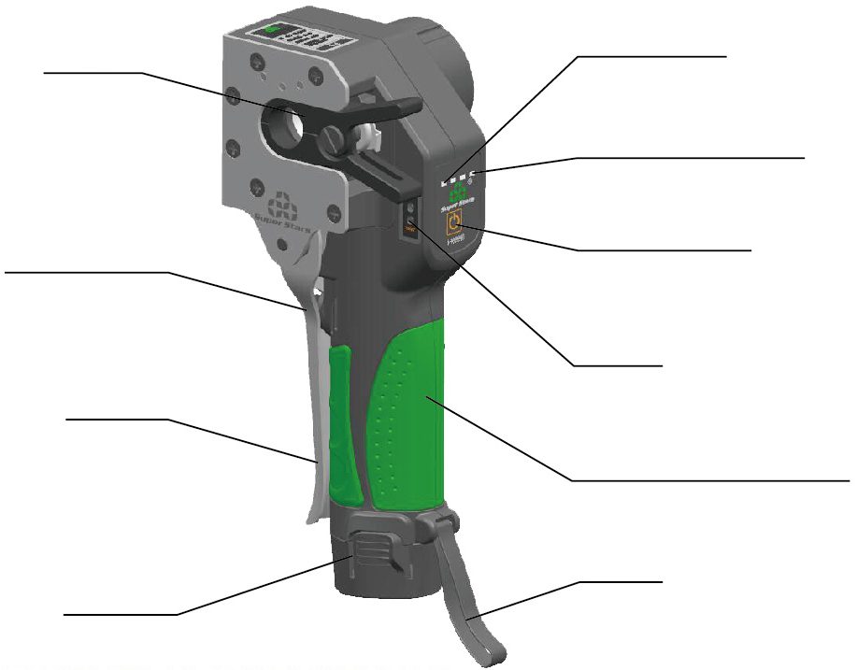
Индикатор заряда батареи
Выключатель подсветки
Фиксатор зажима трубы
зажим для трубы
Кнопка запуска
Рукоятка
Аккумулятор
Ремешок
Подсветка
Технические параметры
Модель | ST-E900A | ST-E900AM
Габариты | 243 x 101 x 102 мм
Для труб диаметром | 1/4", 3/8", 1/2", 5/8", 3/4" | 6 мм, 1/4", 9 мм, 3/8", 12 мм, 1/2", 5/8"(16 мм), 3/4"(19 мм)
Форма расширения трубы | Развальцовка 45°
Номинальное напряжение | 11.1 В
Емкость аккумулятора | 2.2 Ah
Частота вращения валцевателя | 135 об/мин (для трубы 5/8")
Время полной зарядки | до 100 минут
Рекомендуемая температура эксплуатации | 5°C - 40°C

Зарядное устройство
Входное напряжение | 100-240 В Переменного тока
Выходное напряжение | 12 В Постоянного тока
Частота | 50/60 Гц
Выходная сила тока | 1,5 А
Входная мощность | 22 Вт

ОПИСАНИЕ ФУНКЦИЙ
Зажим для трубы: зажим для фиксации медной трубы;
Подсветка: для дополнительного освещения, первоначально в выключенном состоянии;
Индикатор уровня заряда батареи:
Он разделен на четыре деления: "100%" заряда - четыре деления; "75% три деления"; "50%"два деления; "25% одно деление";
25% одно деление светится и мигает при низком уровне питания, эксплуатация не может быть продолжена, необходимо использовать после зарядки.
Кнопка включения подсветки: для включения подсветки во время развальцовки трубы, нажмите на кнопку и удерживайте 3 секунды;
Кнопка запуска: для запуска устройства и проведения операции по вальцеванию трубы;
Фиксатор зажима трубы: переместите рукоятку, чтобы затянуть зажим;
Рукоятка: для удержания во время работы, оснащена резиновым покрытием;
Аккумуляторный блок: для литиевой аккумуляторной батареи, используемой для обеспечения питания устройства;
Подвесной ремешок: наденьте на запястье во время работы, чтобы предотвратить падение устройства;
Индикатор неисправности: отображает состояние неисправности (первый индикатор слева);
Зарядное устройство: используется для зарядки аккумуляторной батареи;
Индикатор зарядки: отображает состояние зарядки аккумуляторной батареи.

РУКОВОДСТВО ПО ЭКСПЛУАТАЦИИ  ИСПОЛЬЗОВАНИЕ АККУМУЛЯТОРА  - Крепко удерживайте инструмент, нажмите на выступающие части в виде полос с обеих сторон аккумуляторного блока и потяните его вниз.  - Вставьте аккумулятор в зарядное устройство, убедитесь, что аккумулятор правильно установлен.  - Включите зарядное устройство. Индикатор зарядки загорается красным, затем индикатор зарядки загорается зеленым, указывая на завершение зарядки.  - После зарядки установите аккумулятор в инструмент. Длинная закругленная часть аккумулятора должна быть совмещена с круглой канавкой док-станции аккумулятора.  Если аккумулятор полностью не заряжается в течение 4 часов, вероятно срок его службы исчерпан. Пожалуйста, свяжитесь с производителем или представителем компании, чтобы приобрести новый аккумулятор. Если срок службы аккумулятора истек, немедленно прекратите зарядку, чтобы избежать несчастных случаев. | 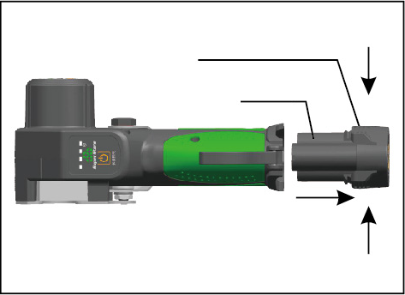  Аккумулятор  Выступающие части в виде полос
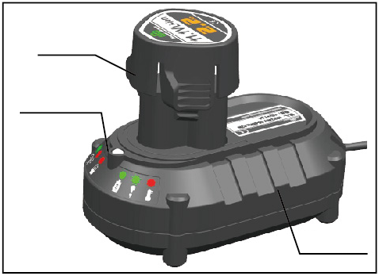
Аккумулятор
Зарядное устройство
Индикатор зарядки
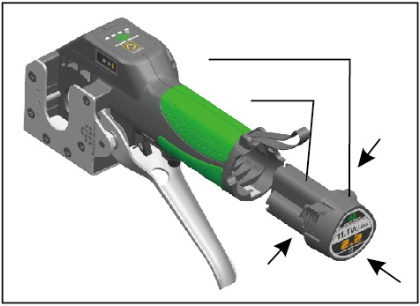
положение аккумулятора
Аккумулятор

РАЗВАЛЬЦОВКА  - Подготовка перед развальцовкой, резка трубы  Сначала поместите трубу между верхним и нижним рядами опорных роликов и поверните маховик по часовой стрелке, чтобы резак двигался вперед; когда резак слегка коснется трубы, поверните маховик по часовой стрелке на 1/4 оборота, чтобы резак вошел в трубу. Вращайте труборез вокруг трубы полностью 2-3 раза, а затем повторите вращение маховика по часовой стрелке на 1/4 оборота, а затем поверните резак ещё 2-3 раза. При таком многократном вращении маховика и резака труба будет отрезана.  - Подготовка перед развальцовкой, снятие заусенцев  Вставьте резак для снятия заусенцев в отверстие трубы и проверните, чтобы удалить заусенец на торце трубки.  - Подготовка перед развальцовкой, установка гайки  Как показано на рисунке, наденьте гайку на трубу | 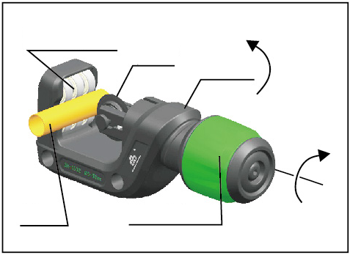  Опорный ролик  Резак  Маховик  Труба  Фреза
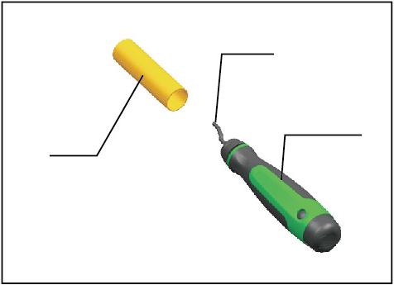
Риммер
Труба
Резак
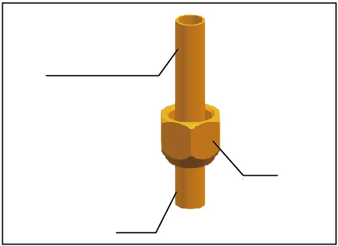
Соединительная часть
Труба
Гайка

- Подготовка перед развальцовкой, зажим трубы  Откройте зажим инструмента для развальцовки, а затем переместите трубу до тех пор, пока конец трубы не коснется ограничителя трубы.  - Подготовка перед развальцовкой, установите зажим  Разожмите рукоятку фиксатора и поместите в развальцовку зажим с трубой.  - Подготовка перед проведением развальцовки – сожмите рукоятку фиксатора  Убедитесь, что зажим установлен в нужное положение, и зажмите рукоятку фиксатора развальцовки. | 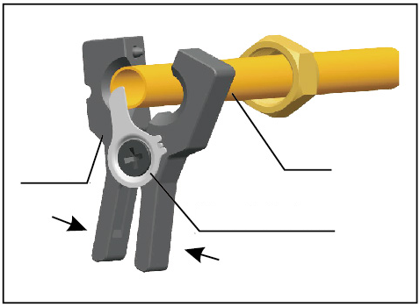  Ограничитель трубы  Труба  Зажим
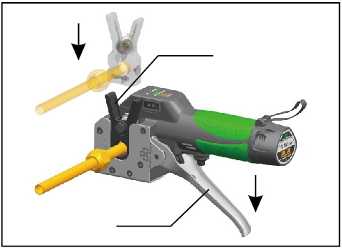
Рукоятка
Зажим
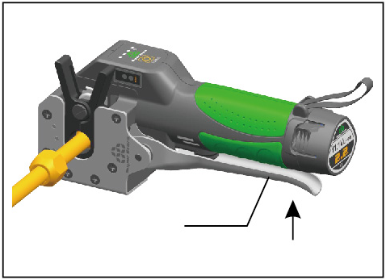
Рукоятка

- Развальцовка трубы  Нажмите и отпустите кнопку "Пуск". Инструмент начнёт развальцовку трубки. Примечание: не открывайте рукоятку фиксатора во время развальцовки.   Запрещается устанавливать зажим в инструмент для развальцовки без трубы в зажиме.  - Извлеките трубу  После развальцовки трубы, откройте рукоятку фиксатора, извлеките зажим с трубкой.  - Развальцовка выполнена, подсоедините трубу  Навинтите гайку на штуцер, затяните ее гаечным ключом. | 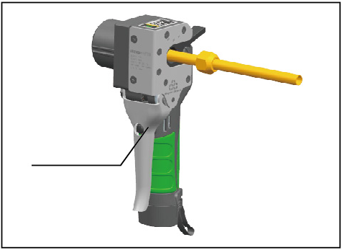  Кнопка запуска
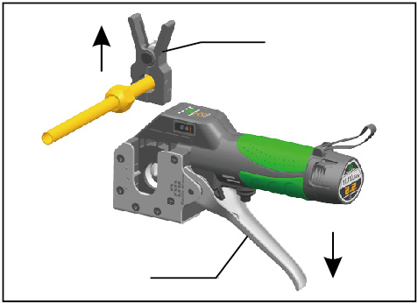
Рукоятка
Зажим
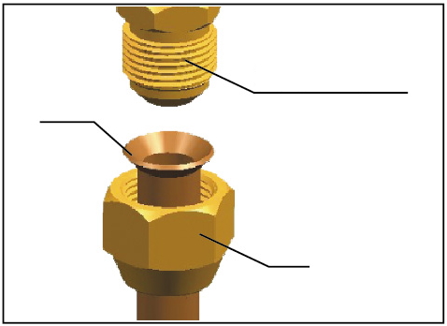
Штуцер
Гайка
Труба

ТЕХНИЧЕСКОЕ ОБСЛУЖИВАНИЕ
1. Регулярно используйте щетку для очистки вальцевателя от медной стружки;
2. Смазывайте вращающуюся часть рукоятки фиксатора;

3. Регулировка запирающего механизма
Недостаточное усилие зажима фиксатора трубы, может привести к слишком маленькому раструбу медной трубки. Усилие зажима фиксатора можно увеличить, вращая внешний шестигранный эксцентриковый вал;
 | 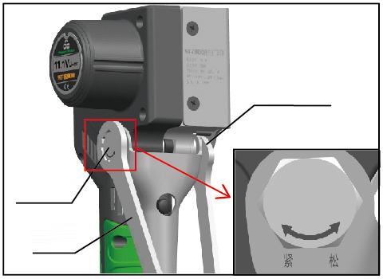  Шестигранный эксцентриковый вал  Гаечный ключ  Шестигранная гайка
  3.1 Ослабьте шестигранную гайку гаечным ключом;
  3.2 С помощью гаечного ключа поверните внешний шестигранный эксцентриковый вал в соответствии с требуемым усилием зажима, для увеличения усилия зажима вращайте по часовой стрелке;
  3.3 Затяните шестигранную гайку, зафиксируйте внешний шестигранный эксцентриковый вал гаечным ключом, чтобы предотвратить вращение внешнего шестигранного эксцентрикового вала, а затем затяните шестигранную гайку другим ключом;
  4. Освещение
  Нажмите и удерживайте выключатель освещения в течение 3 секунд, чтобы включить освещение.
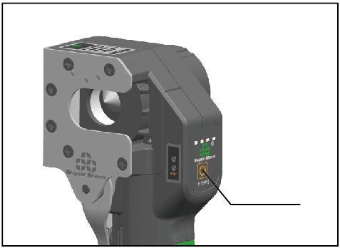
Выключатель освещения

ВНИМАНИЕ
1. Не вставляйте зажимной патрон без медной трубки развальцовку, это может привести к повреждению зажимного патрона и устройства;
2. Не открывайте рукоятку фиксатора зажима трубы во время работы, чтобы не допустить заклинивания устройства;
3. Если пусковой выключатель срабатывает по ошибке в нерабочем состоянии, устройство автоматически перезагружается;
4. Если после регулировки запирающего механизма очень трудно нажимать на рукоятку, это указывает на чрезмерно высокое усилие зажима фиксатора, ослабьте усилие (стр. 8 пункт 3).
РУКОВОДСТВО ПО НЕИСПРАВНОСТЯМ
Индикация состояния и неисправности: первый слева от индикатора питания используется для отображения состояния неисправности:
горит, не горит и
Индикация неисправности
Световой индикатор | Описание | Ошибка
 | 1 продолжительный сигнал | Защита от перегрузки по току
 | 1 продолжительный сигнал + 1 короткий | Слишком высокая температура
 | 1 продолжительный сигнал + 2 коротких | Защита от перенапряжения
 | 1 продолжительный сигнал + 3 коротких | Защита от пониженного напряжения

Прочие неисправности
Проблема | Возможная причина | Решение
При нажатии кнопки работы не вращается или останавливается | 1. Разряженный аккумулятор | Зарядите аккумулятор
При нажатии кнопки работы не вращается или останавливается | 2. Неисправность электроцепи или двигателя | Обратитесь к производителю или дилеру для ремонта
При нажатии кнопки работы не вращается или останавливается | 3. Возле конуса валцевателя имеются посторонние вещества или стружка | Очистите от посторонних предметов, стружки, пыли
Раструб трубы  слишком маленький | 1. Сила блокировки рукоятки слишком мала | Отрегулируйте угол внешнего и внутреннего эксцентрикового вала
Раструб трубы  слишком маленький | 2. Между раструбом трубы и ограничителем трубы на зажиме, есть очевидный зазор | Медная труба должна плотно прилегать к ограничительной пластине на фиксаторе
Раструб трубы  слишком маленький | 3. Заусенцы на торце трубы, могут мешать плотному прилеганию к ограничителю | Удалите заусенцы с помощью риммера
Царапины на внутреннем диаметре раструба  (за исключением мелких кольцевых отметин) | Металлическая стружка или пыль приклеились к конусу валцевателя трубки, или внутренней стенке трубки | Удалите металлический мусор или пыль
Наложение металла на внешнюю стенку раструба (за исключением мелких кольцевых отметин) | Стружка металла застряли в зажимном отверстии | Удалите металлический мусор или пыль
 | Положение отверстия зажимного патрона серьезно изношено | Приобретите и замените зажимной патрон

